
Познавательно – творческий проект
Разработан воспитателем, Панфиловой Е.А.
2021г.
«Мир насекомых»

Познавательно – творческий проект

Краткосрочный проект «Мир насекомых» для детей старшего дошкольного возраста
Выполнила: Панфилова Екатерина Александровна, воспитатель МАДОУ №51 г.Томска.
Вид проекта: познавательно-творческий, групповой.
Продолжительность проекта: 2 недели, с 26.07-02.08, 16.08-23.08
Участники проекта: дети старшей группы, родители воспитанников, воспитатель.
Цель проекта: развитие познавательного интереса старших дошкольников в изучении особенностей мира насекомых, формирование гуманного отношения к окружающей среде и стремление проявлять заботу о сохранении природы.
Актуальность проекта:
Большинство современных детей редко общаются с природой. Поэтому наш проект направлен на то, чтобы наши дети научились любить и беречь окружающий мир. И мы начали эту работу с самых маленьких обитателей нашей природы – насекомых. Они привлекательны и удивительны, они малозаметны из-за своих крошечных размеров и разнообразны, наши знания о них, к сожалению, очень и очень скудны, но их влияние на нашу жизнь огромно. Остановитесь, оглянитесь вокруг. Любое насекомое, независимо от его размера и роли в природе, при внимательном изучении оказывается бесконечно интересным и занимательным.
Проект ориентирован на изучение вопросов, связанных с разнообразием видов насекомых, образом жизни и их важнейшей роли в экологической цепи. Знание жизни насекомых, их привычек и повадок очень полезно. Эти маленькие, беззащитные существа всегда вызывают интерес у детей. Данный проект поможет дошкольникам окунуться в интригующий и таинственный, красочный и завораживающий мир летающих и ползающих букашек, козявок, жучков - мир насекомых.
Задачи проекта:
Общеобразовательные:
- Расширение и систематизация знаний детей о насекомых, местах их обитания, характерных особенностях;
- Формирование познавательного интереса к насекомым.
Воспитательные:
- Воспитывать у детей бережное и чуткое отношение к природе.
Развивающие:
- Развивать речь детей, активизировать словарный запас.
- Развивать умение делать выводы, устанавливая причинно-следственные связи между объектами живой природы;
- Развивать коммуникативные навыки;
- Развивать эмоциональную отзывчивость.
Методы и формы работы:
- наблюдения
- беседы
- рассматривание иллюстраций
- настольные игры
- подвижные игры
- дидактические игры
- чтение литературных произведений
- консультации для родителей
Проект включает в себя три этапа:
1. Подготовительный этап.
2. Основной этап.
3. Заключительный этап.
Предполагаемый результат:
- дети должны знать и называть насекомых (бабочка, муравей, жук, пчела, кузнечик);
- иметь простейшие представления о некоторых особенностях внешнего вида (форма тела, количество ног, наличие крыльев, способах передвижения (прыгает, летает, бегает, издаваемых звуках (жужжит, стрекочет, где и как зимуют насекомые;
- знать о вреде или пользе, которую приносят людям и растениям
насекомые;
- находить сходства и различия;
- владеть обобщающим понятием «насекомые».
Сформировать познавательный интерес детей к природе; повысить уровень экологической грамотности детей, расширить знания детей о насекомых; развить у детей чувство сопереживания и желание помочь маленьким обитателям.
Этапы реализации проекта:
I этап – подготовительный:
1. Поставить цель, исходя из интересов и потребностей.
2. Вовлечь дошкольников в решения проблемы.
3. Определить задачи и предполагаемый результат проекта.
4. Наметить план движения к цели для поддержания интереса детей и их родителей.
5. Собрать материал, информацию.
II этап – основной (работа над проектом):
1. Проведение намеченных мероприятий.
2. Самостоятельные творческие работы детей под руководством воспитателя.
Мероприятия по реализации проекта:
Игровая деятельность:
Дидактические игры:
1. «Собери насекомое» из многоугольников;
2. «Четвёртый лишний»
Воспитатель: Вы уже знаете, что у нас не только насекомые и птицы летают, но есть и летающие животные. Чтобы убедиться, не путаете ли вы насекомых с другими животными, мы поиграем в игру «Четвертый лишний».
1) Заяц, еж, лиса, шмель;
2) Трясогузка, паук, скворец, сорока;
3) Бабочка, стрекоза, енот, пчела;
4) Кузнечик, божья коровка, воробей, майский жук;
5) Пчела, стрекоза, енот, пчела;
6) Кузнечик, божья коровка, воробей, комар;
7) Таракан, муха, пчела, майский жук;
8) Стрекоза, кузнечик, пчела, божья коровка;
9) Лягушка, комар, жук, бабочка;
10) Стрекоза, мотылек, шмель, воробей.
3. «Закончи предложение» (употребление всех форм косвенных падежей имен существительных в единственном числе):
- Муравей сидел около…
- Божья коровка полезла по …
- Жук спрятался под …
- Муха села на …
- Гусеница сидела на …
- Муха ползла по …
4. «Один – много»
1 муха - много мух.
1 комар - много комаров.
Бабочка, стрекоза, кузнечик, паук, шмель, пчела и др.
5. «Закончи предложение»
Майский жук большой, а божья коровка…маленькая
У майского жука крылья короткие, а у стрекозы… длинные
У жука усы толстые, а у бабочки…тонкие
У шмеля спина широкая, а у водомерки…узкая
6. «Назови ласково»
Комар — комарик
Жук – жучок
Пчела – пчелка
Лапы – лапки
Голова – головка
Муравей — муравьишка
Муха – мушка
Стрекоза – стрекозка.
7. «Подбери признак»:
бабочка какая? …
муравей какой? …
пчела какая? …
Двигательная деятельность:
1. Физкультминутка «Бабочка» (дети говорят и выполняют движения).
2. Подвижная игра «Поймай комара», «Бабочки»
Познавательно-исследовательская деятельность:
1. Знакомство с видовым разнообразием насекомых (строение, место обитания, жизнедеятельности и т. д.).
2. Наблюдение за насекомыми на участке детского сада и на природе с родителями.
3. Конструирование насекомых при помощи счётных палочек.
Коммуникативная деятельность:
1. Беседы-обсуждения: «Насекомые – польза или вред?»
2. Беседы с детьми: «Что знают дети о насекомых?», «10 интересных фактов о насекомых».
3. Составление рассказов про насекомых.
Чтение художественной литературы:
1. Чтение стихов о насекомых, загадок, считалок, пословиц.
2. Чтение и обсуждение произведений: Н. Романовой «Что узнал дождевой червяк»; К. Чуковского «Муха-Цокотуха»; В. Сухомлинского «Пусть будет соловей и жук»; В. Драгунского «Он живой и светится».
Продуктивная деятельность:
1. Рассматривание иллюстраций к книгам.
2. Рисование: раскраски «Мир насекомых»
3.Аппликация «Бабочка»
4. Аппликация: «Пчелка» (познакомить детей с новым видом аппликации – мозаика, развивать воображение, мелкую моторику рук, воспитывать аккуратность)
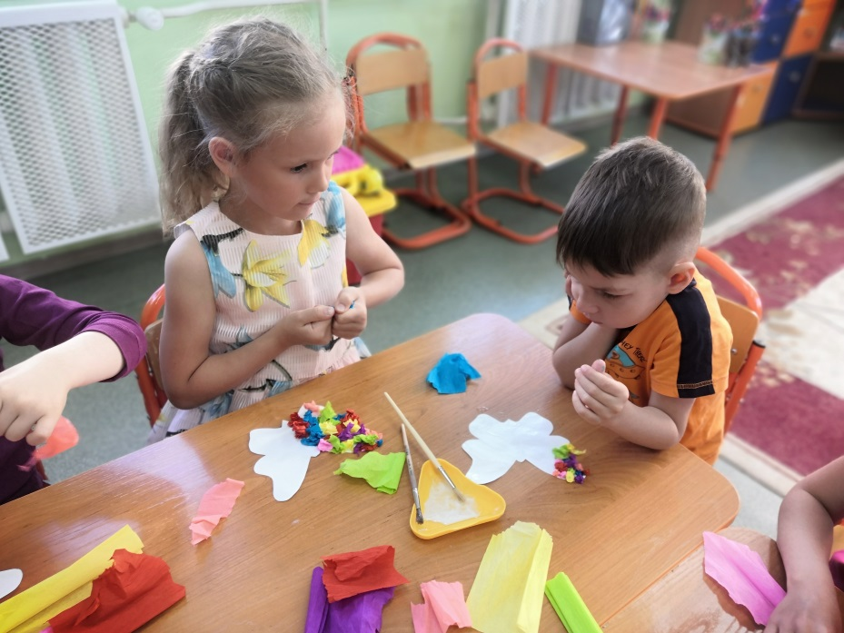
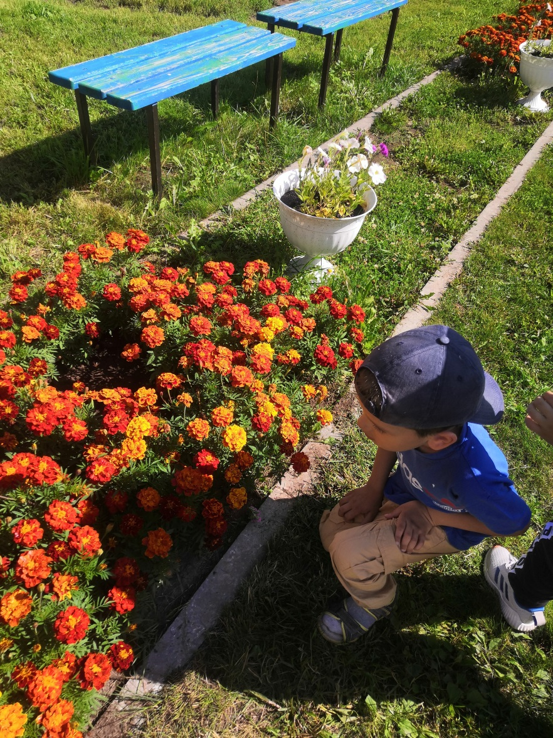



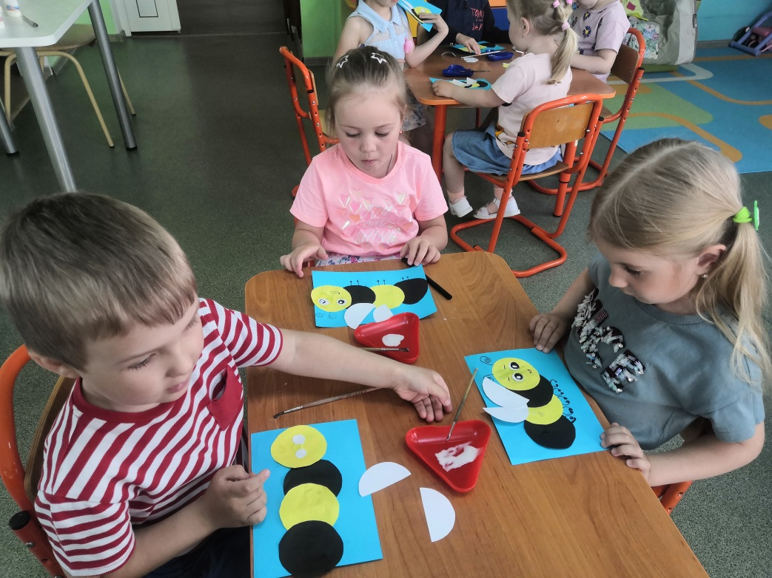
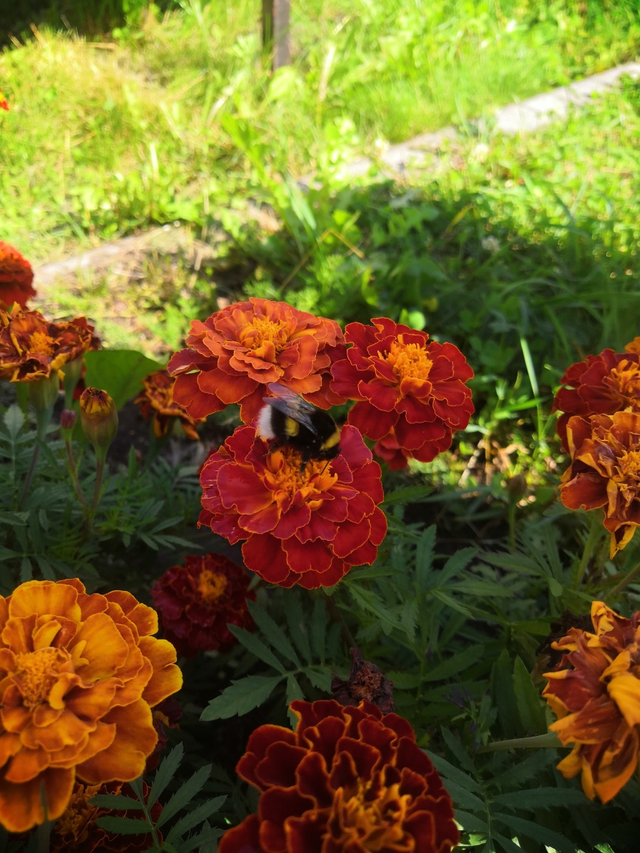

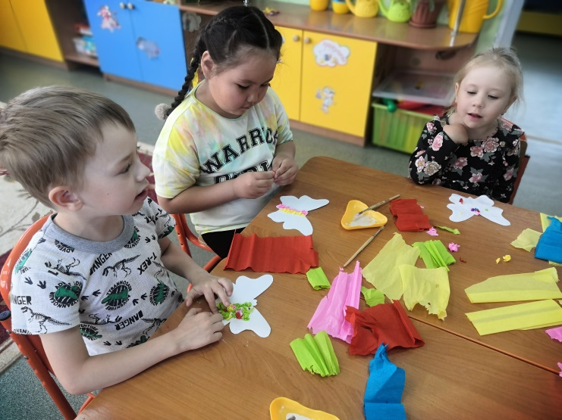
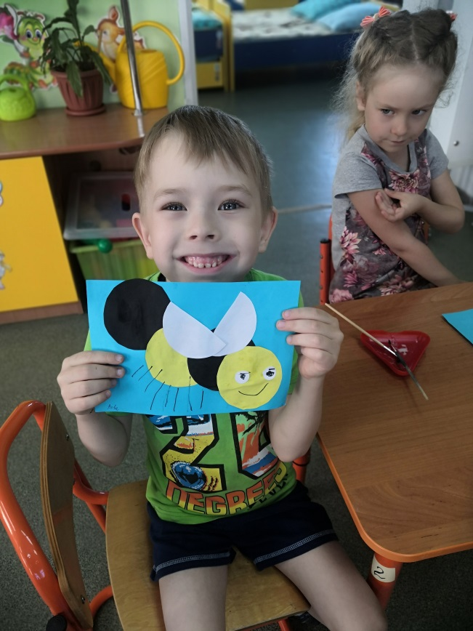

Работа с родителями: консультация «Первая помощь при укусах насекомых».
III этап – заключительный:
1. Анализ полученных результатов и обобщение опыта.
2. Выставка поделок.
3. Викторина «Удивительные насекомые».

Результаты проектной деятельности:
1. Сформировался устойчивый интерес детей к природе.
2. Повысился уровень экологической грамотности воспитанников, сложилась система знаний детей о насекомых.
3. У детей воспиталось чувство сопереживания и желание помочь маленьким обитателям.
Вывод: Воспитание у ребёнка дошкольного возраста любви и бережного отношения к окружающей природе, способствует формированию отзывчивой и гуманной личности.

